电子科技大学信息与软件工程学院

**实 验 报 告**

学 号 2017221304023

姓 名 倪雅琼

（实验） 课程名称 面向对象程序设计（java）

理论教师 周帆

实验教师 何中海

**电 子 科 技 大 学**

**实 验 报 告**

**学生姓名：倪雅琼 学号：2017221304023 指导教师：何中海**

**实验地点：信软楼西304 实验时间：2018.12.9**

1. **实验名称：**JDK使用及java基础
2. **实验学时：**2
3. **实验目的：**

（1）熟悉JDK安装和参数方法；

（2）熟悉Java的基本结构，变量，数组，数据类型。

1. **实验原理：**
2. Java application是可独立运行的java程序，它由一个或多个类组成，其中必须有一个类中定义了main方法，main方法就像C语言的main方法一样是Java Application运行的起点。
3. Java applet程序是在Java兼容浏览器上执行的，它的创建和使用操作步骤，有别于application的操作步骤。
4. 在Oracle官网可以免费下载jdk最新版本，注意：JDK中包含java运行环境JRE，而JRE是针对特定平台，所以下载JDK时要针对平台，注意时Windows还是Linux或者其他平台。
5. Java语言的源程序是一个或多个以.java为扩展名的文件，这些文件就是Java编译器java的编译单元。而每个单元又由package语句、import语句、类声明或接口interface声明语句构成。

**五、实验内容：**

（1）第一章习题5编程

代码如下：

package HelloWorldApp;

public class HelloWorldApp {

public static void main(String[] args) {

System.***out***.println("Welcome to java world!");

}

}

（2）第一章习题6编程

package HelloWorldApp;

import java.applet.Applet;

import java.awt.Graphics;

public class HelloWorldApp extends Applet{

public void paint(java.awt.Graphics g) {

g.drawString("Welcome to Java applet World!", 50, 25);

}

}

（3）第二章习题7编程

package HelloWorldApp;

public class ChengFaBiao {

public static void main(String[] args) {

int i,j,num;

for(i=0;i<=9;i++) {

for(j=0;j<=9;j++) {

num=i*j;

System.***out***.println(i+"*"+j+"="+num+"\t");

}

}

}

}

（4）编写程序，计算一个整数的各位数字之和，例如，整数20170925，则计算并显示2+0+1+7+0+9+2+5的值

package HelloWorldApp;

public class NumberSum {

void NumberSum(int n){

int []a=new int[] {0,0,0,0,0,0,0,0};//这里可以输入八位数字

int sum=0;

for(int i=0;i<a.length;i++) {

a[i]=n%10;

n=n/10;

sum +=a[i];

}

System.***out***.println(sum);

}

public static void main(String[] args){

System.***out***.println("请输入要计算的数字:");

System.***out***.println("计算结果为：");

NumberSum t=new NumberSum();

t.NumberSum(20181209);//括号里输入数字

}

}

（5）打印输出斐波拉契数列

package HelloWorldApp;

public class Fibonacci {

void Fibonacci() {

int []a=new int[] {1,1,0,0,0,0,0,0,0,0};

for(int i=2;i<a.length;i++) {

a[i]=a[i-1]+a[i-2];

System.***out***.println(a[i]);

}

}

public static void main(String[] args) {

System.***out***.println("打印斐波拉契数列的前十个数字：");

System.***out***.println(1);

System.***out***.println(1);

Fibonacci f=new Fibonacci();

f.Fibonacci();

}

}

1. **实验器材（设备、元器件）：**

**PC**

1. **实验步骤：**

下载安装JDK并配置java运行环境参数，然后用eclipse软件进行编程。

1.完成第一章习题5，6编程。

2．完成第二章习题7编程。

3．编写程序，计算一个整数的各位数字之和，例如，整数20170925，则计算并显示2+0+1+7+0+9+2+5的值。

4.打印输出斐波拉契数列。

1. **实验结果与分析（含重要数据结果分析或核心代码流程分析）**
2. 第一章习题5编程

代码如下：

package HelloWorldApp;

public class HelloWorldApp {

public static void main(String[] args) {

System.***out***.println("Welcome to java world!");

}

}

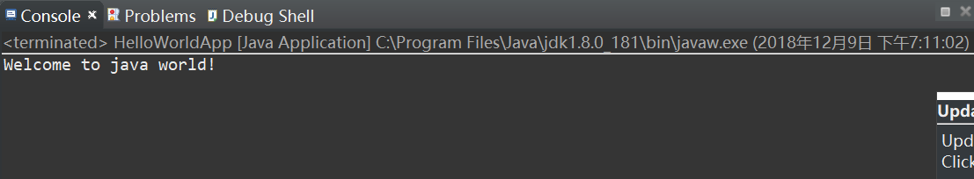运行结果截图如下：

1. 第一章习题6编程

代码如下：

package HelloWorldApp;

import java.applet.Applet;

import java.awt.Graphics;

public class HelloWorldApp extends Applet{

public void paint(java.awt.Graphics g) {

g.drawString("Welcome to Java applet World!", 50, 25);

}

}

在模拟Web浏览器下显示如图：

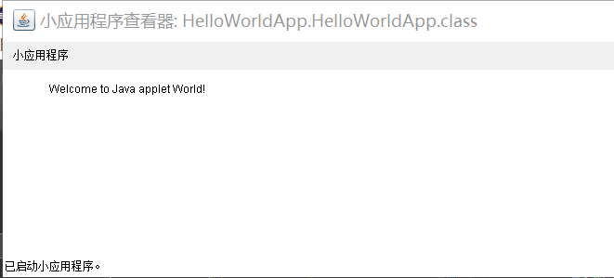

1. 第二章习题7编程

代码如下：

package HelloWorldApp;

public class ChengFaBiao {

public static void main(String[] args) {

int i,j,num;

for(i=0;i<=9;i++) {

for(j=0;j<=9;j++) {

num=i*j;

System.***out***.println(i+"*"+j+"="+num+"\t");

}

}

}

运行结果如下（部分）：

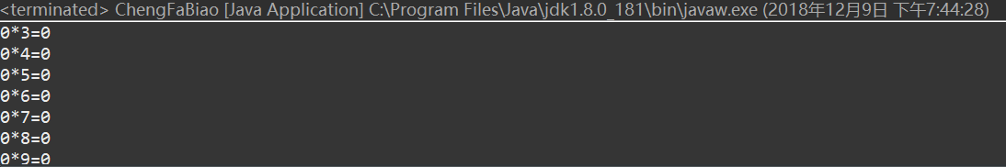

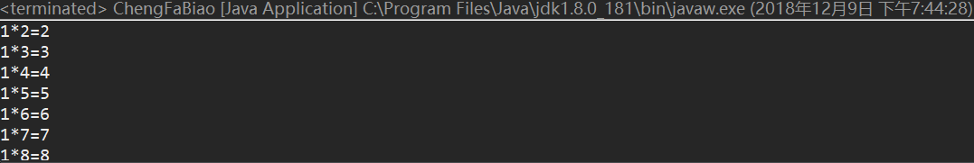

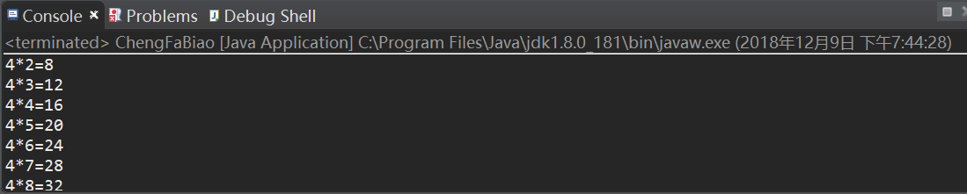

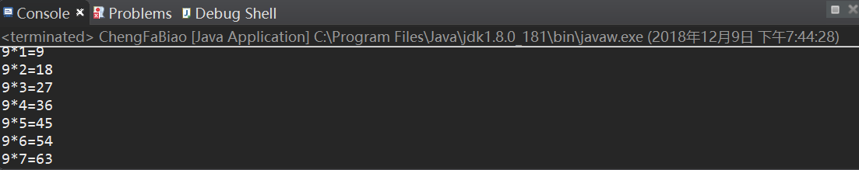（4）编写程序，计算一个整数的各位数字之和，例如，整数20170925，则计算并显示2+0+1+7+0+9+2+5的值

程序代码如下：

package HelloWorldApp;

public class NumberSum {

void NumberSum(int n){

int []a=new int[] {0,0,0,0,0,0,0,0};//这里可以输入八位数字

int sum=0;

for(int i=0;i<a.length;i++) {

a[i]=n%10;

n=n/10;

sum +=a[i];

}

System.***out***.println(sum);

}

public static void main(String[] args){

System.***out***.println("请输入要计算的数字:");

System.***out***.println("计算结果为：");

NumberSum t=new NumberSum();

t.NumberSum(20181209);//括号里输入数字

}

}

运行结果如下：

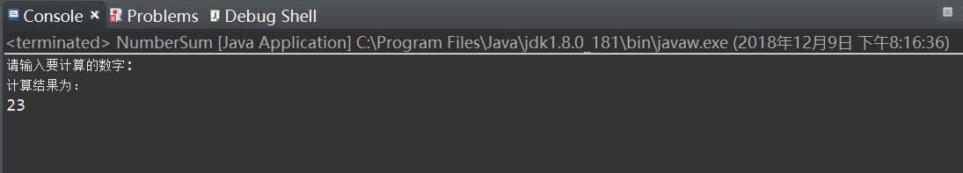

1. 打印输出斐波拉契数列

代码如下：

package HelloWorldApp;

public class Fibonacci {

void Fibonacci() {

int []a=new int[] {1,1,0,0,0,0,0,0,0,0};

for(int i=2;i<a.length;i++) {

a[i]=a[i-1]+a[i-2];

System.***out***.println(a[i]);

}

}

public static void main(String[] args) {

System.***out***.println("打印斐波拉契数列的前十个数字：");

System.***out***.println(1);

System.***out***.println(1);

Fibonacci f=new Fibonacci();

f.Fibonacci();

}

}

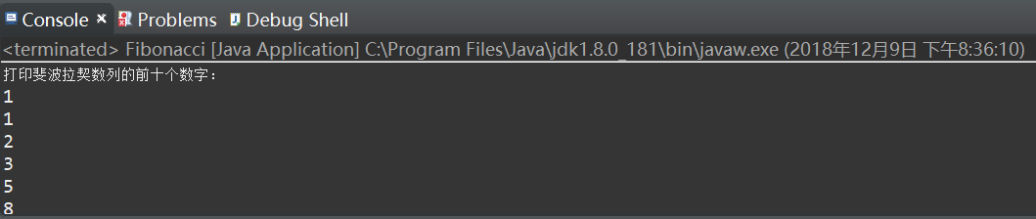运行结果如下：

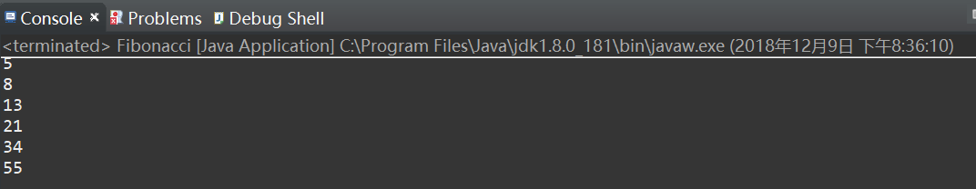

1. **总结及心得体会：**

1.下载JDK并配置好Java的运行环境后便可以在eclipse中进行编程。

2.Java有两种开发程序：小应用程序Applets和应用程序Application。

3.JDK安装包中提供了一个模拟Web浏览器运行Applet的应用程序的工具，AppletViewer，使用它调试程序就不需要反复调用庞大的浏览器了。

4.在使用java编写程序时需要注意对象的实例化，可以通过对象名调用方法，一定要有main函数。

1. **对本实验过程及方法、手段的改进建议：无**

**报告评分：**

**指导教师签字：**